https://rutube.ru/video/808d278c7f5ae5feb900393ea6046025/?r=wd
OPENAPI — это именно спецификация
SWAGGER — это именно инструмент

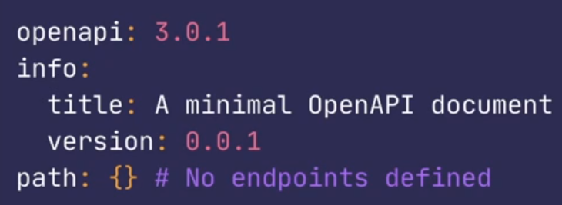
3 обязательных элемента для OPENAPI — выделены снизу желтым

Корневые элементы в спецификации OPENAPI

- openapi- это версия спецификации openapi (к какой версии относится openapi)
- info - здесь описывается спецификация. Обязательные поля title - название спецификации и version - версия спецификации
- servers — указываем базовый корневой путь, где находятся все конечные точки
- paths - указываем пути к конечным точкам
- components — пере используемые компоненты для того, чтобы не писать одно и тоже в документе
- security — общая схема безопасности для всех схем, но если мы в самой схеме укажем что иное то будет по другому
- tags — теги, нужен чтобы структурировать документацию (видимо коммент)
- externalDocs — объект отвечающий за сопутсвующую документацию

Примечание:

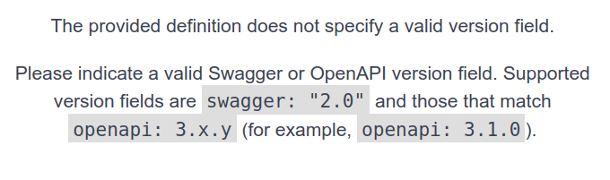Рисунок 1: Подсказка какой версии openapi может быть

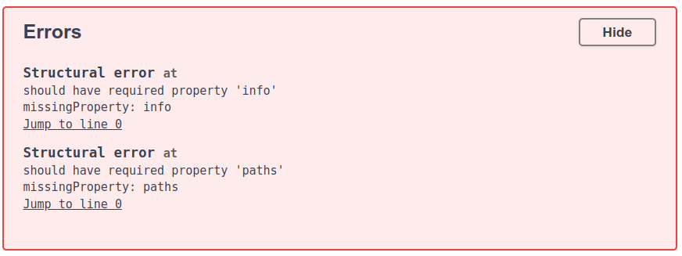Рисунок 2: Примечание: ошибки, которые показывают что мы забыли обязательные элементы

БЛОК info:

Обязательные поля:
title | название спецификации
version | версия спецификации

Другие поля:
desctiption | описание приложения
termsOfService | включить ссылку на использование приложения

ПОДОБЪЕКТЫ объекта info:
* тоже самое, что и другие поля, но содержат свой блок
contact | контактную информацию  БЛОК contact:
  name | Наименование контакта, то как он будет подсвечиваться в документации
  url | Ссылка на веб ресурс
  emal | Ну обычная почта
license | информация о лицензии  БЛОК лицензии:
  name | Название лицензии
  url | Ссылка на лицензию

Пример:
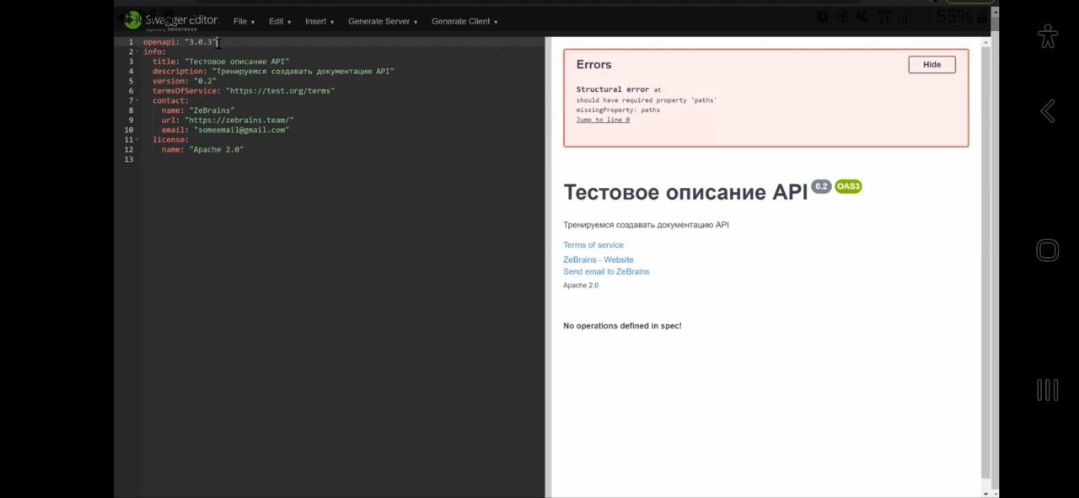
БЛОК paths

- основное для чего нужно создавать документацию, это пути.

В путях есть операции, в которых можно задавать параметры и показать в каком виде получать ответы.

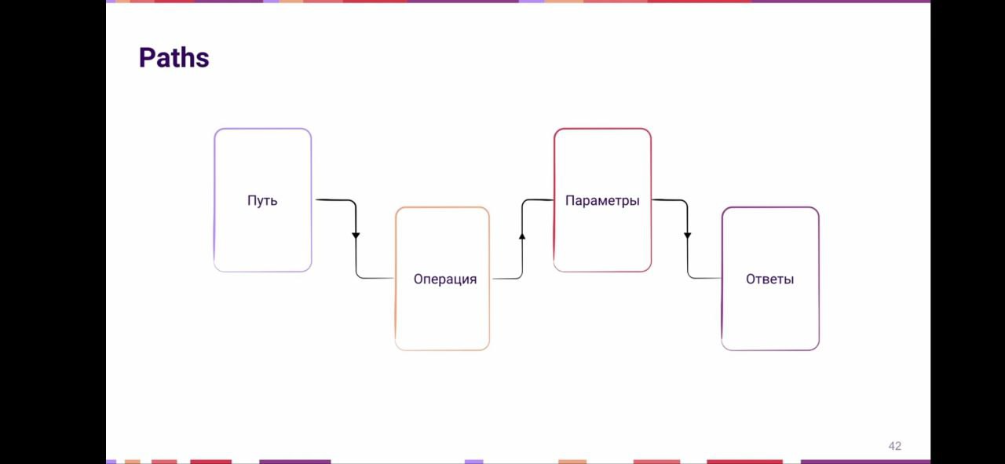
.

Можно поставить заглушку:
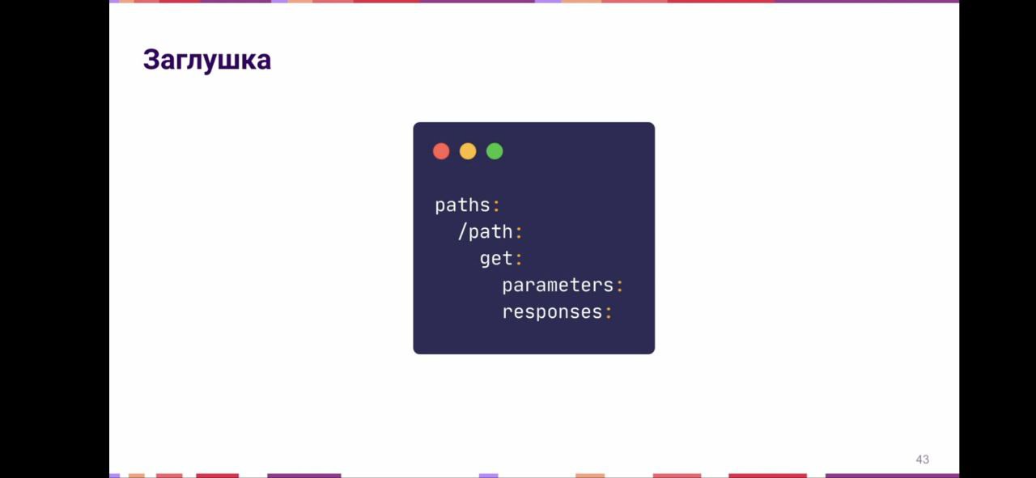
.

Опциональные элементы OpenAPI

БЛОК servers: - базовый путь для всех конечных точек

url | Адрес базовой директории, далее во всех указанных путях перед / будет ставиться этот адрес
description | Описание
vatiables | Переменные используемые в базовом url

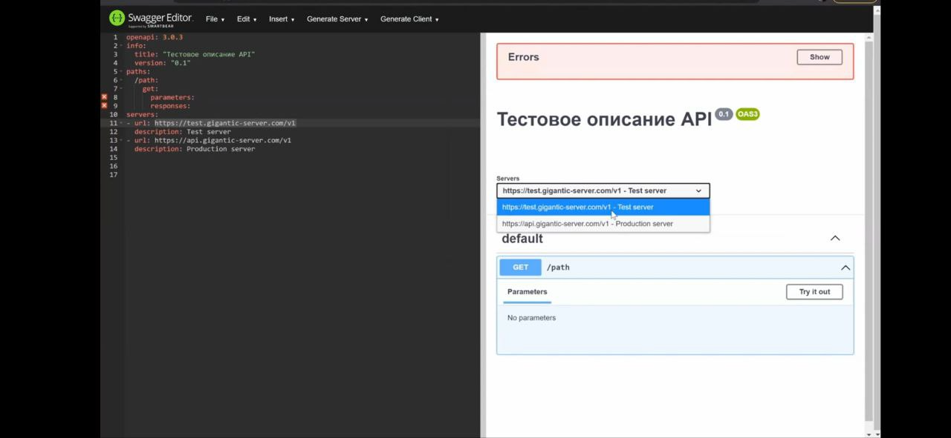
.

ОБЪЕКТЫ components

- Схемы — указываем обзие схемы, чтобы в дальнейшем использовать их чрез циклы.
- Ответы
- Параметры
- Примеры
- Тело запроса
- Загаловки
- Схемы безопасности
- Ссылки
- Коллбэки — запросы на получение/ мы не отправляем ничего

ОБЪЕКТ SECURITY

- Всегда ссылается на схемы безопасности, описываемые в components.
НА ВСЕ ОПЕРАЦИИ ПОУМОЛЧАНИЮ устанавливается. Или в отдельной операции, можно указать отдельную схему безопасности
- В корне документа указывается схема

ОБЪЕКТЫ TAGS

нужен для структурирования документации, чтобы легче было искать в документации все

name | Имя тега
description | Описание тега
externalDocs | Объект внешней документации (если нужен)
Пример:
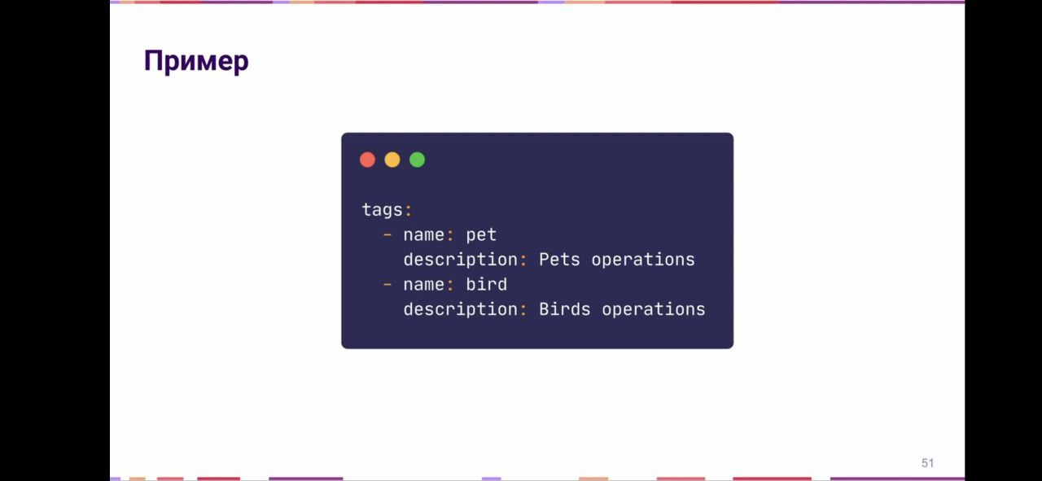

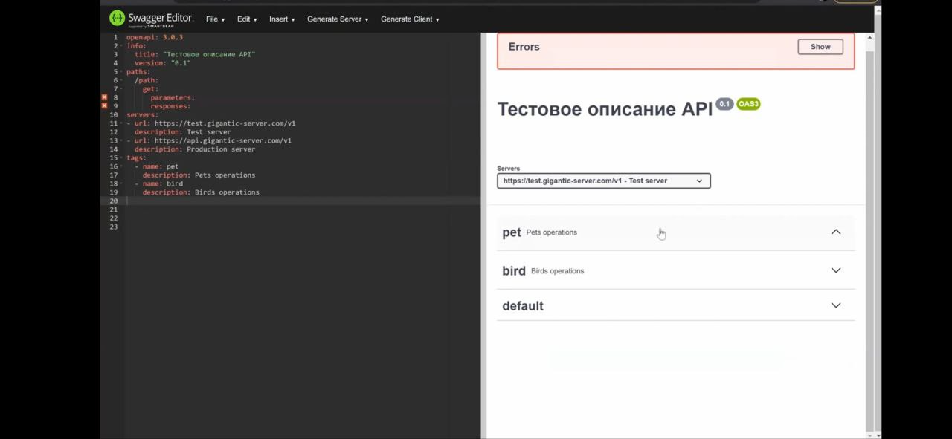
ТО как будут отображаться:

Объект ExternalDocs
- внешняя документация описывающая все более подробно.
Что может быть?
- Руководство пользователя
- Обзор API
- Руководство по началу работы
- Требования аутентификации и авторизации
- Коды статусов и ошибок
- Ограничения скорости
- Описание и образцы кода
- API Голоссарий

description | Описание документа
url | Ссылка на документ

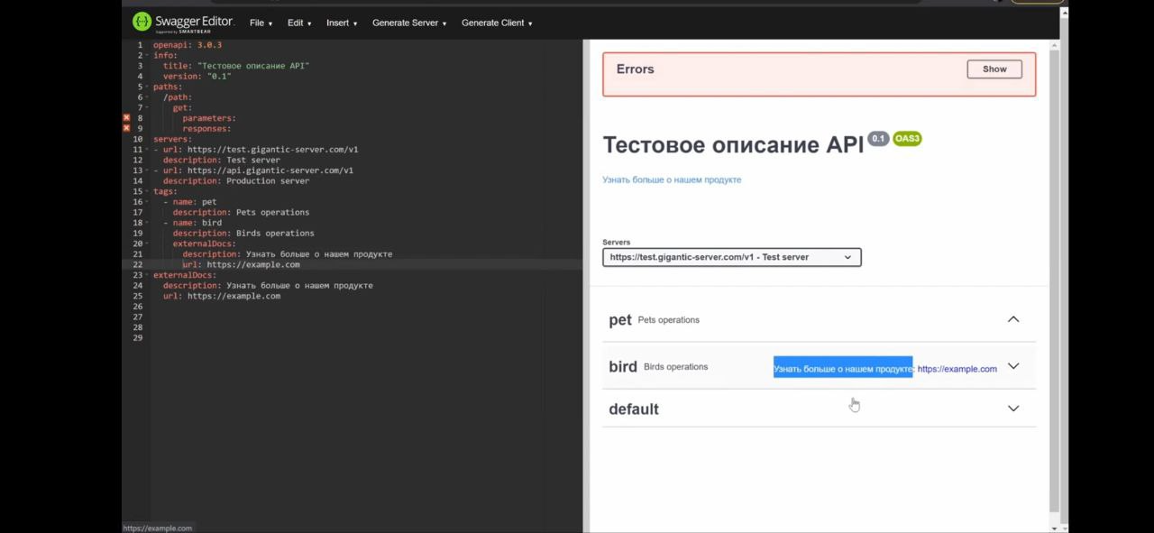
Пример:
А вот здесь можно внутри tags прописать:
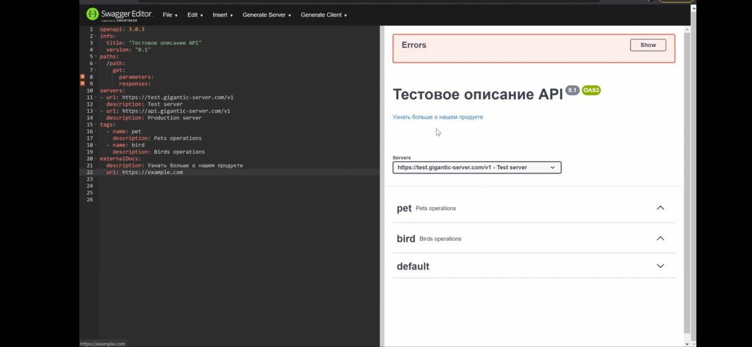

ВАЖНЫЕ МОМЕНТЫ В СИНТАКСИСЕ

Двоеточие значимый символ в yaml
Двоеточие можно завернуть в «» (кавычки) и тогда можно его использовать, а так это : - значимый символ
Можно использовать ` или `` - нет ограничения на это

Сохранение:
в формате yaml / json и т. д.

Лекция 2:

Ресурсы и операции

ОБЪЕКТ PATH

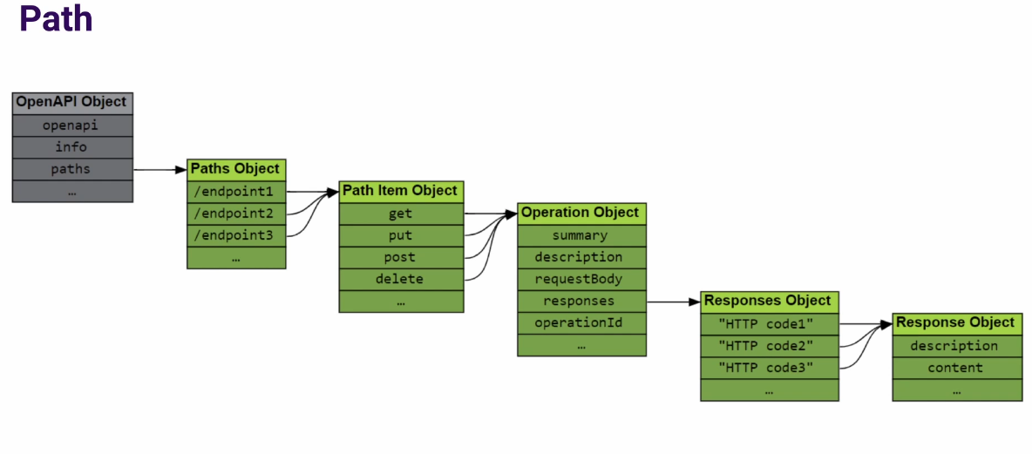
- Каждый endpoing/ конечная точка состоит из какого-то метода(get/put/ и т. д.)
- Методы состоят из операции.
- Есть операция ответа, в котором мы указываем формат приходящий к нам данных в качестве ответа.
- Каждый ответ имеет структуру
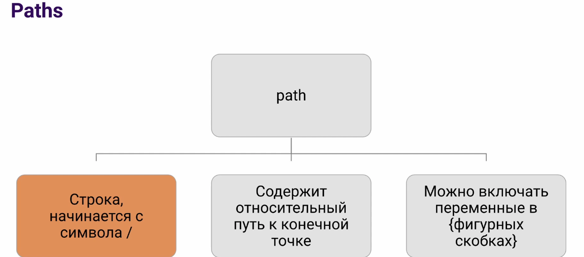

1) базовый путь из servies / - относительный путь к конечной точки
2) {переменная}

Пример:
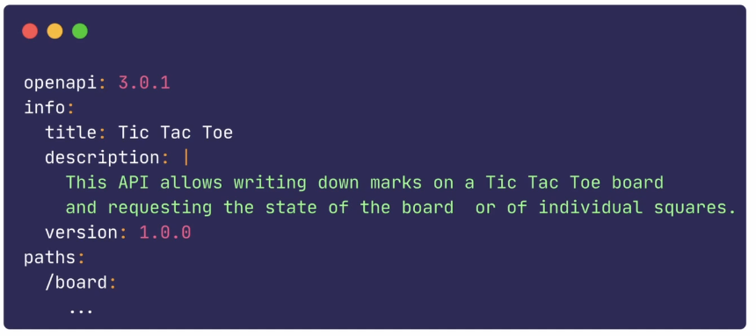

Из чего состоит путь?
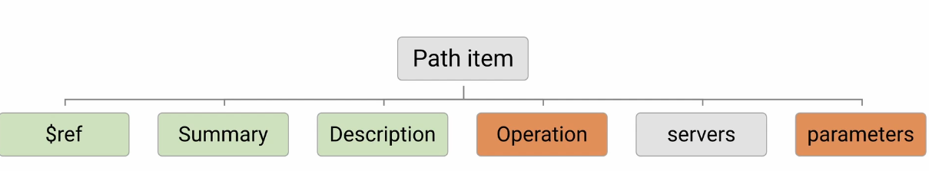

$ref | ссылки на альтернативное описание ресурса. Могут быть конфликты. Указываем путь, который доступен только через другой сервер
summary | краткое описание
description | полное описание
operation | опреации
Servers ← объект | явно указываем сервера
parametrs | параметры

ОПЕРАЦИИ
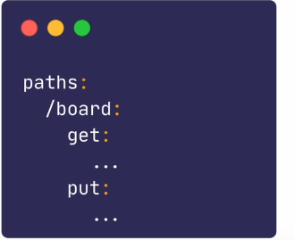
-указываются в качестве ключа

БЫВАЮТ:

- GET
- PUT
- POST
- DELETE
- и другие

Структура объекта:
tags | Указываем к какому тегу относиться операция
summary | было
description | было
externalDocs | было
operationid | Уникальный номер id (смотри на регистр!!!)
requestBody | Параметры тела запроса
Response | Ответы на запросы
Callbacks | Операции сервера после завершения функции
deprecated | Является ли устаревшим  (TRUE — устаревший  FALSE — не устаревший)
Security obj | Метод авторизации
Servers obj | Ссылка на сервер

Пример:
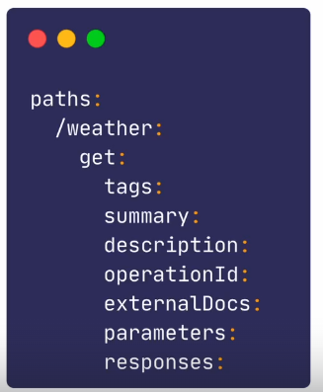

ОБЪЕКТ Параметр
- все параметры указываются через - или в [] - это означает массив параметров

- каждый параметр описывается отдельно (нельзя кучкой писать)
- уникальность определяется: name + location

LOCATION:
path | Параметр пути: /items/{itemid}
Query | Параметры запроса: /item?id=###
Header | Параметры заголовка
Cookie | Параметры куки файлов

Структура куки-файлов:

Name | Имя параметра
In | Место параметра описанные выше в LOCATION
Description | Описание
Required | Обязательность:  (TRUE — обязателен  FALSE — не обязателен )  ПОУМОЛЧАНИЮ = FALSE
Deprecated | Устаревшие параметры  (TRUE — устаревший  FALSE — не устаревший)
allowEmptyValue | Допускается ли пустое значение  (TRUE — допускается  FALSE — не допускается)
Schema obj | Схема или модель для параметра
Example obj | Пример типа носителя

Прмиер для параметров:
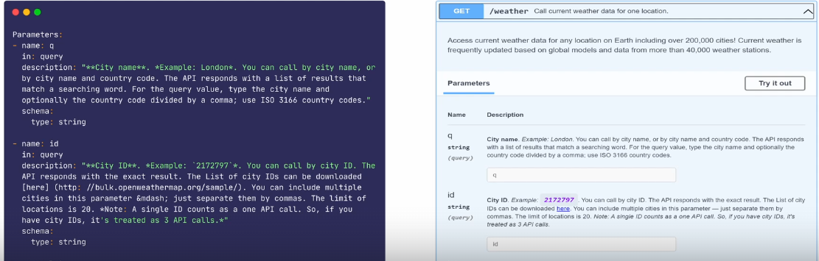
МОЖНО УВИДЕТЬ, ЧТО СХЕМА ОПРЕДЕЛЯЕТ ТИП ДАННЫХ

СХЕМА

Определяет тип данных (ограничения указаны снизу (enum — список допустимых значений)):
items — сами объекты описываем
properties — свойства описываем
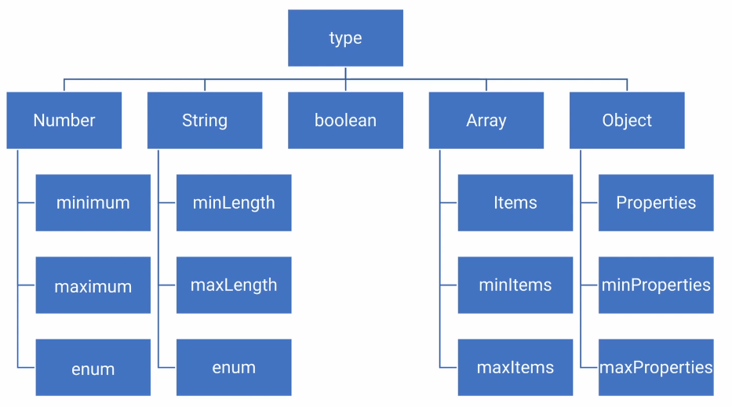
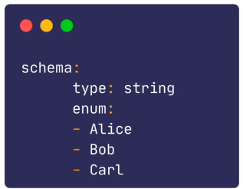

ПРИМЕРЫ:
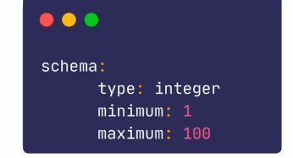

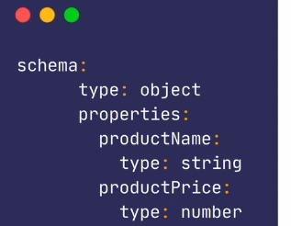
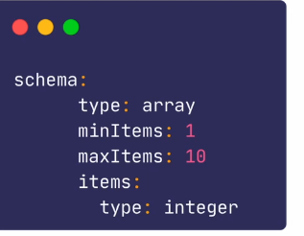

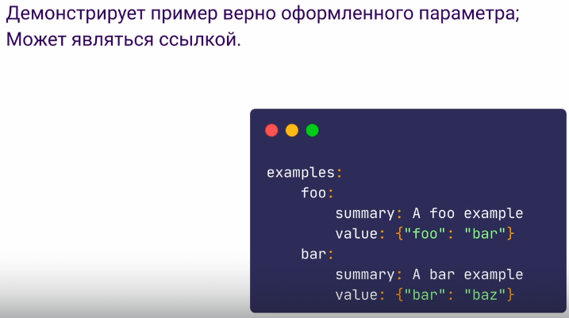

ОБЪЕКТ requestBody

description | описание
content | содержание
mediatype | ПОКАЗЫВАЕТ ФОРМАТ ДАННЫХ контента  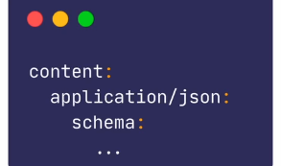  еще XML может быть
schema | Указываем схему, как показано сверху
Required | было

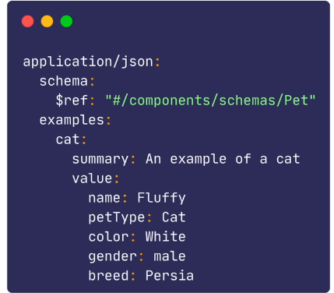
ПРИМЕР: Как можно указать ссылку, на уже существующую схему в component описанную

RESPONSES object

ОТВЕТЫ:

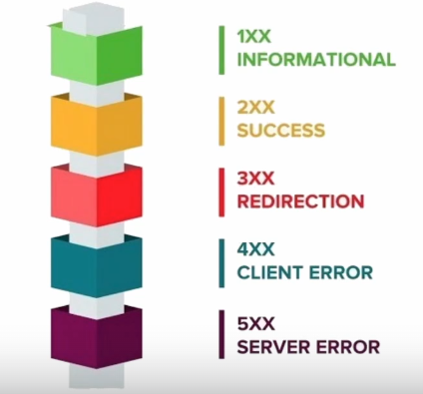
статус коды:

1 — информационный

2 — успешный код

3 — в API не описывается, т.к. это говорит об стандартном каком-то поведении

4 — ошибки клиента/ когда запрос сформирован неправильно или данных не существует

5 — серверные ошибки

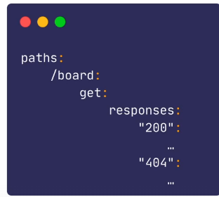
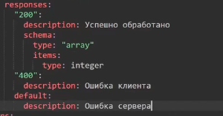Рисунок 3: может быть default, если не найден в списке статусов.

СТРУКТУРА:

description
headers
content
links

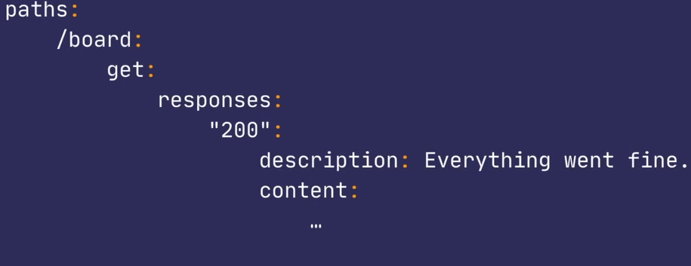
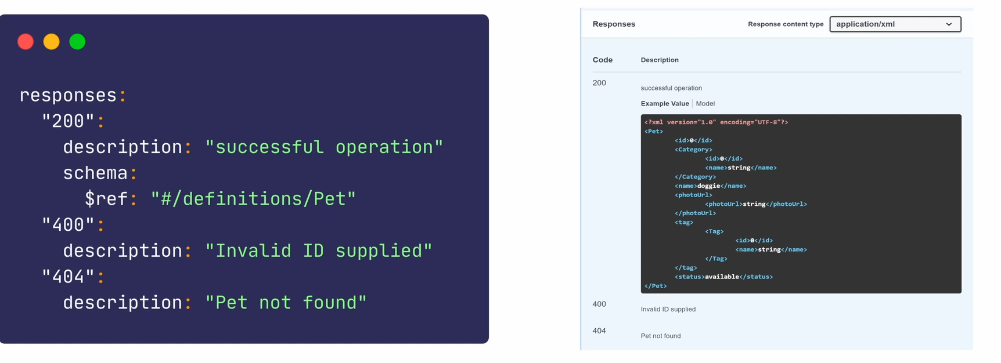

В ОТВЕТАХ ЕСТЬ ЗАГОЛОВКИ/HADERS:

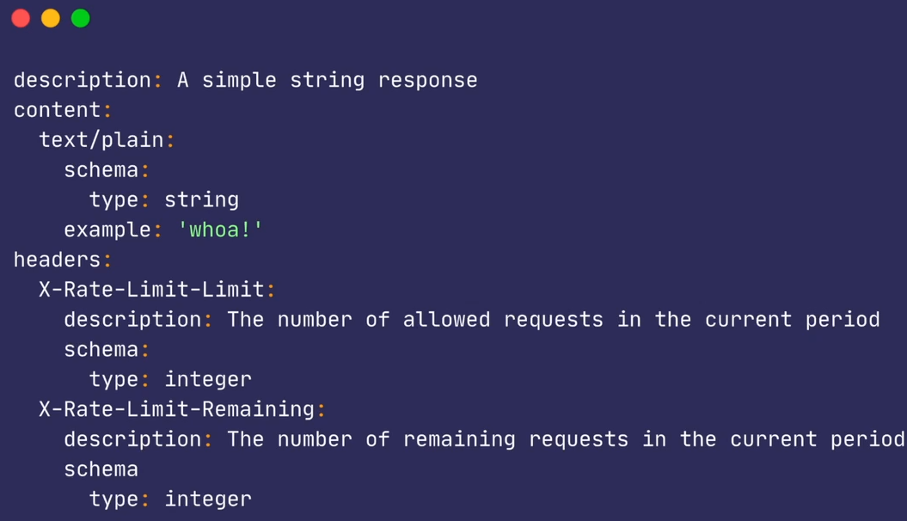
СТРУКТУРА ИДЕНТИЧНА СТРУКТУРЕ РОДИТЕЛЬСКОГО ПАРАМЕТРА, НО НЕ указываем name и in

CONTENT:

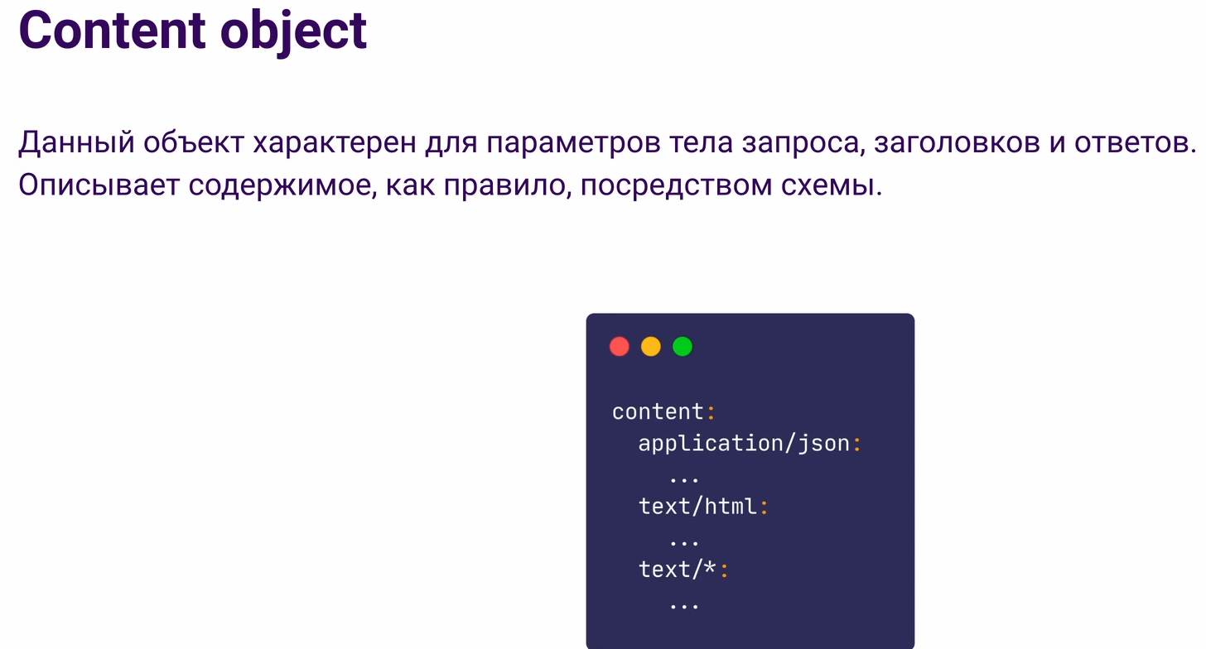

LINKS Object

- нужны для передачи во вход операции данные, которые были получены другой операцией.
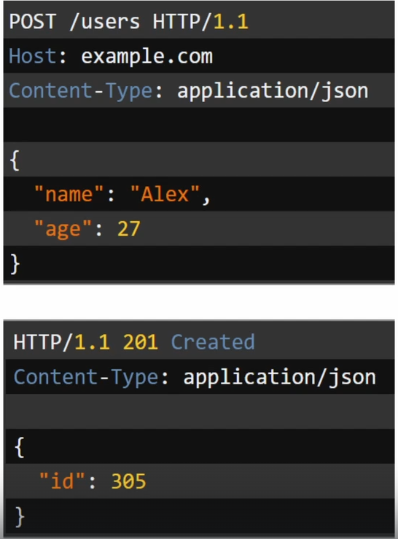

В какой операции используется?

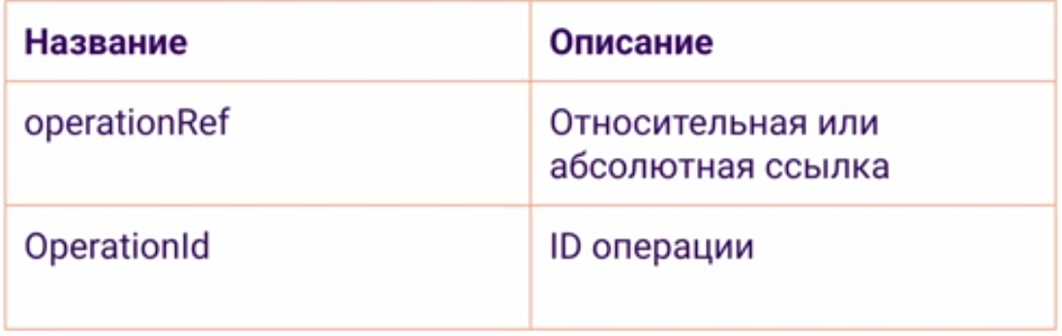
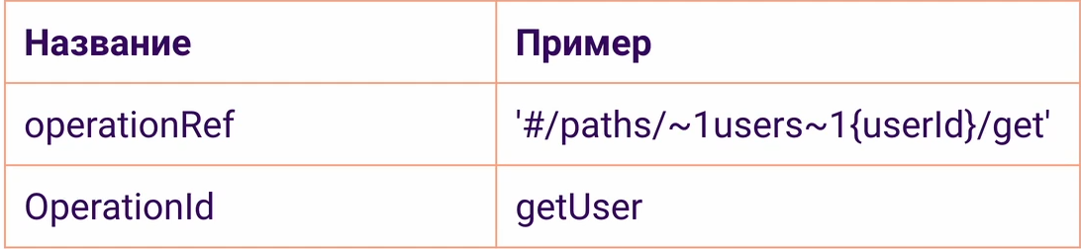

Какой параметр используется:
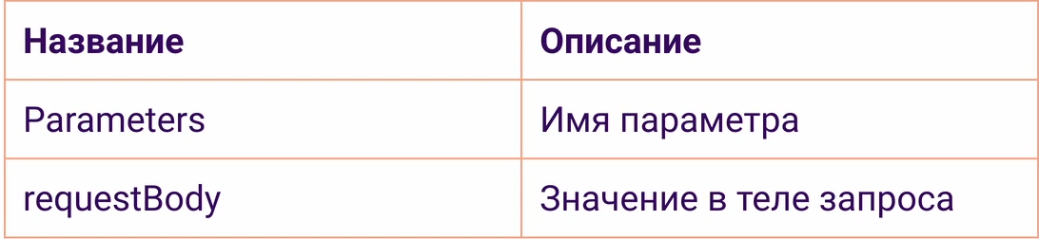
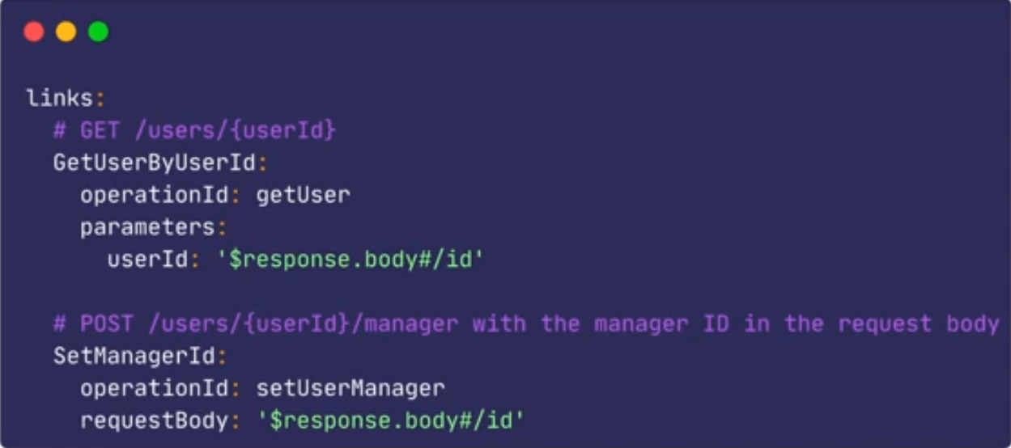

ВЫРАЖЕНИЯ ДЛЯ ССЫЛОК:

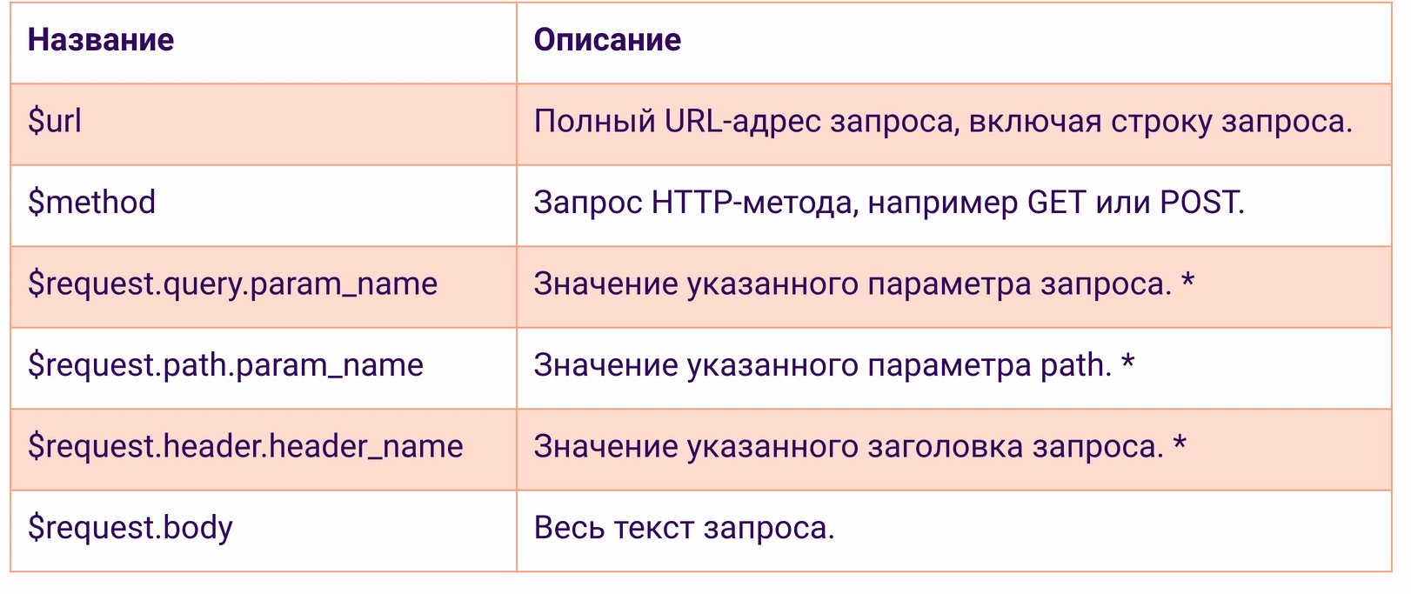

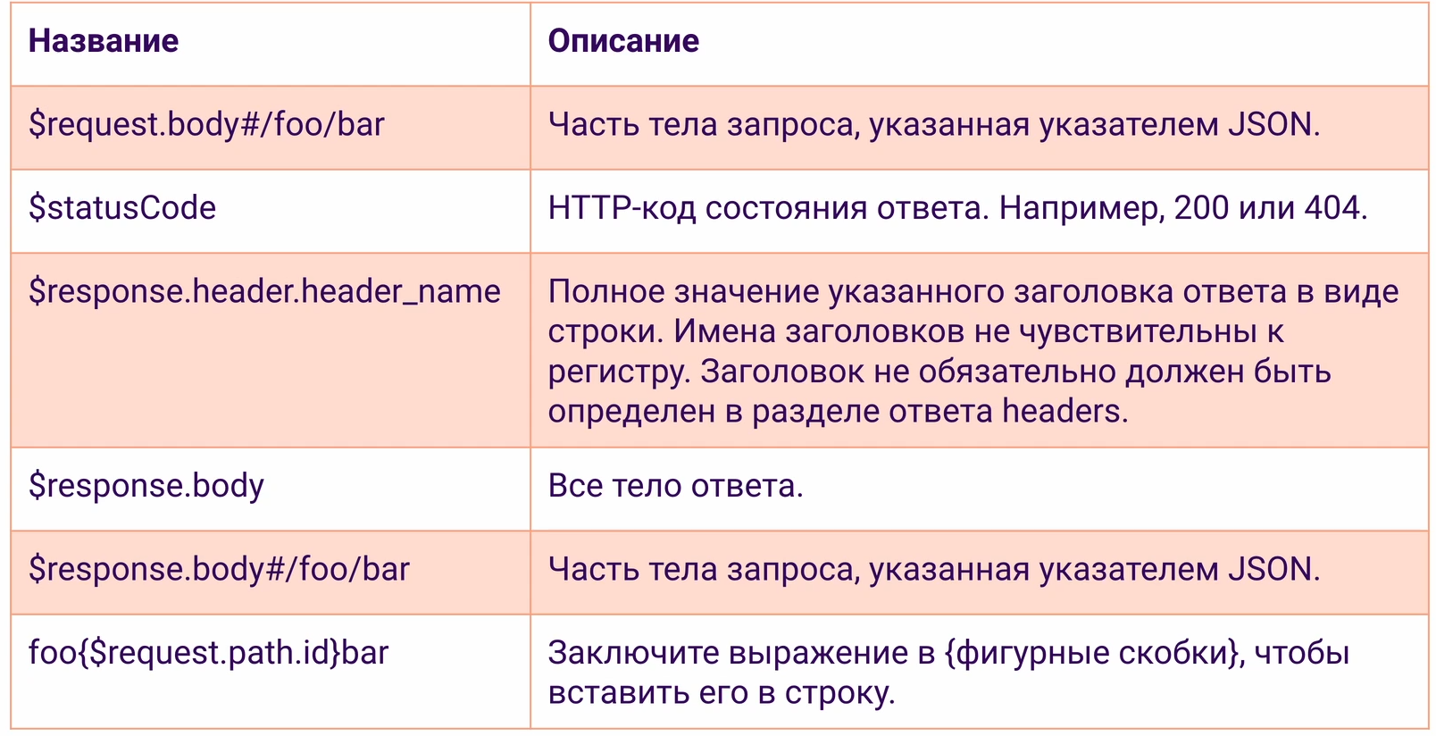

CALLBACK

- используются при асинхронном запросе. То есть эта штука нужна для того, чтобы сервер отправил ответ callback-ом по своей инициативе (когда клиент периодически спрашивает: ГОТОВ? Callback не нужен)

Синхронный - это когда клиент отправил запрос и ждет ответа, а все остальные действия на клиенте блокируются до получения ответа от сервера.

Асинхронный — это когда мы не ждем ответа от сервака.
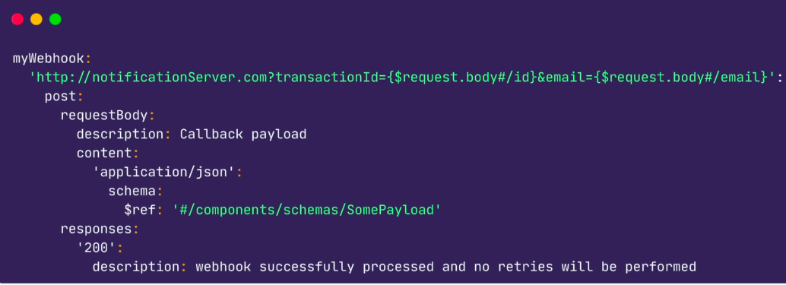

Структура:
RequestBody — тело запроса
Response — содержащий код ответа

ПРАКТИКА начинается с 33:30
Лекция 3

БЕЗОПАСНОСТЬ И ПЕРЕИСПОЛЬЗОВАНИЕ

ПЕРЕИСПОЛЬЗОВАНИЕ С помощью components:
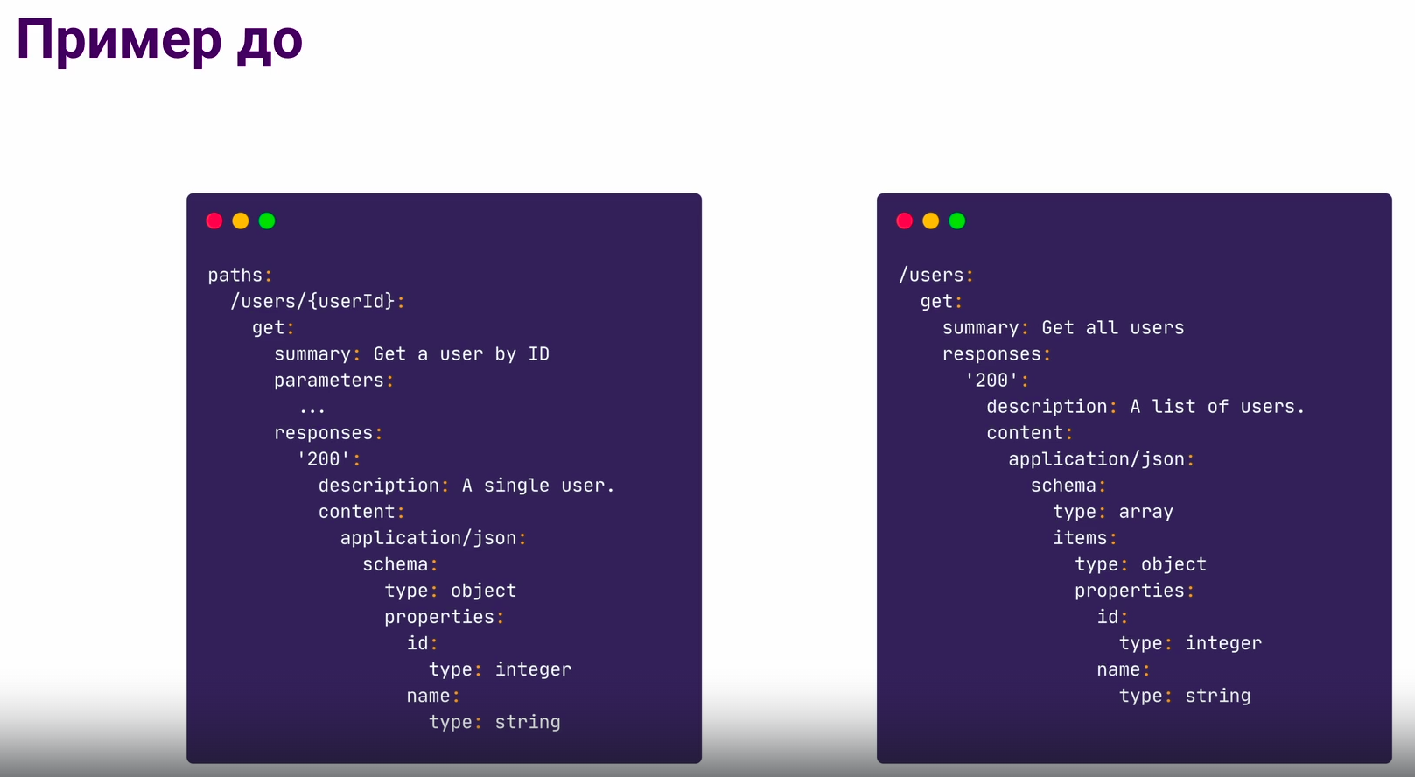

ПРИМЕР ПОСЛЕ:
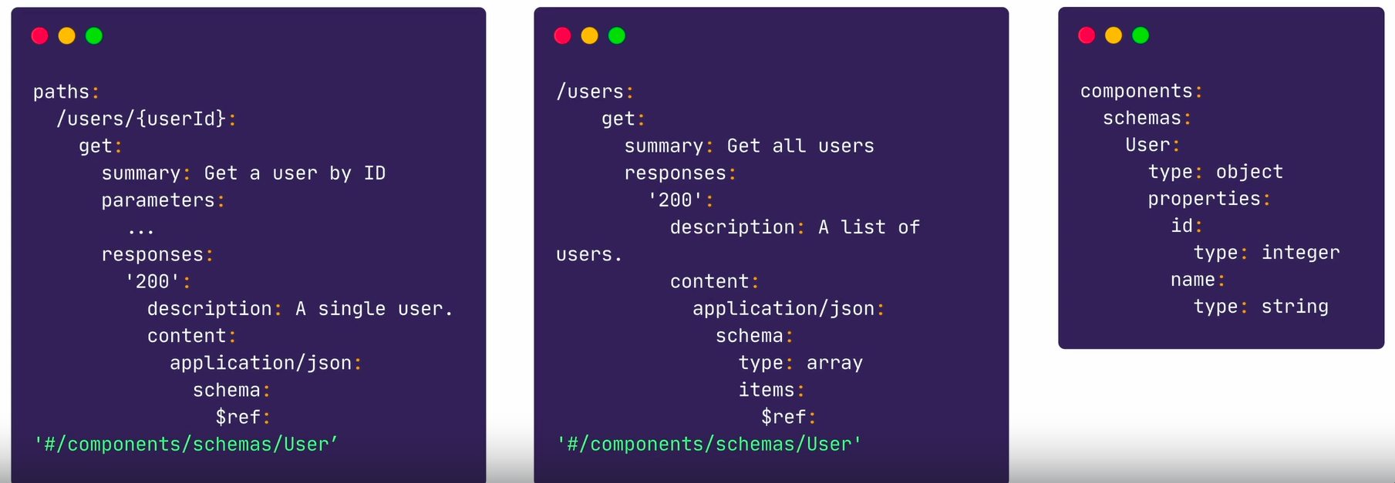

БЕЗОПАСНОСТЬ:

Защита указывается в components, но может дописывать для отдельных операциях, если требуют повышенной безопасности
- Аунтификация - узнаем кто наш пользователь
- Авторизация - смотрим на права можем ли дать документ
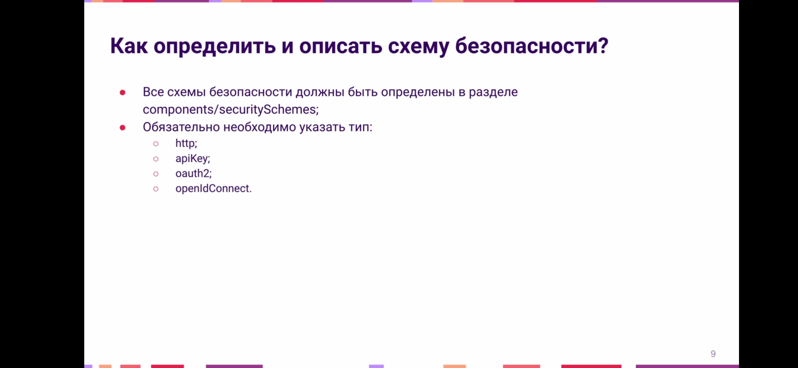

ТИПЫ:
http | Подтипы:  - Basic  - Bearer  - Прочие
apiKey | Состоит из:  - заголовка  - строки запроса  - Cookie
oauth2 | -
openidConnect | -
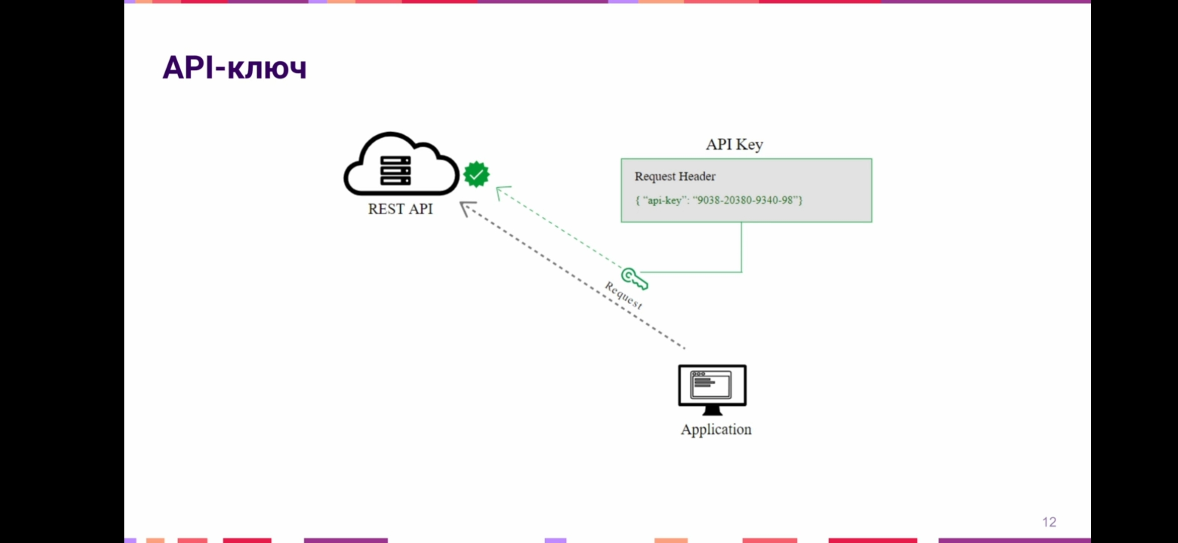

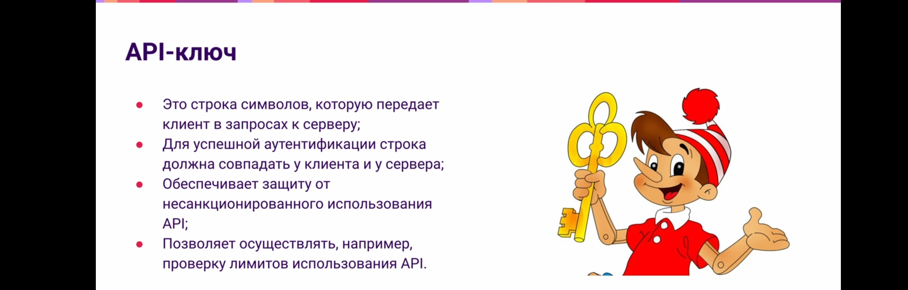
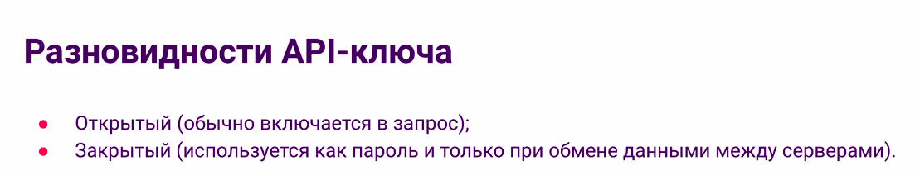

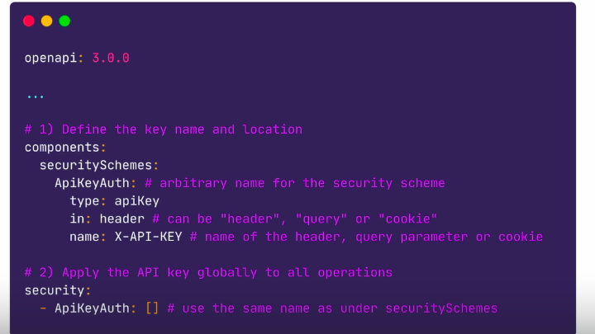
ПРИМЕР:

ПРИМЕР В ОПЕРАЦИИ:
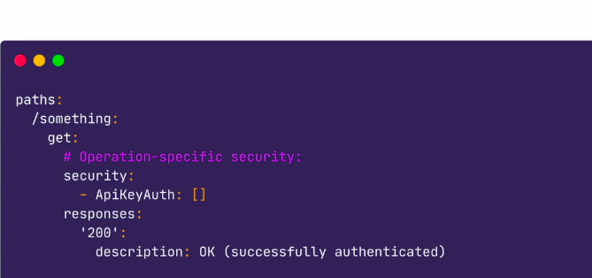

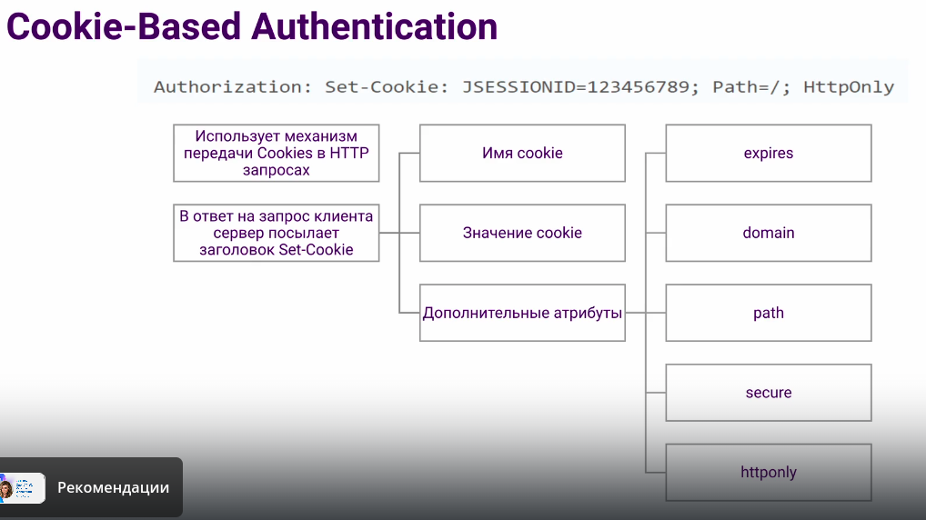
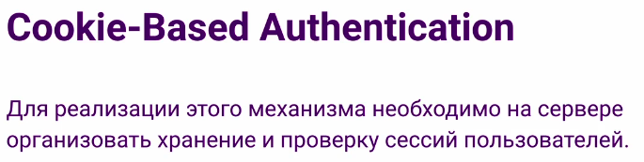

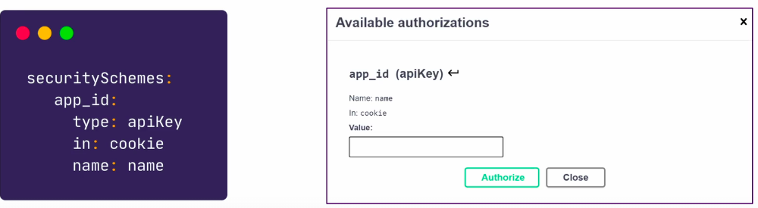

HTTP аунтификация

Бывает 2 типов:

- Basic
- Bearer

Basic:
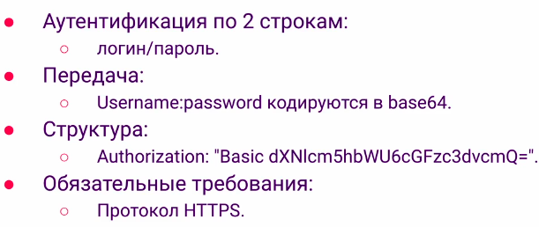

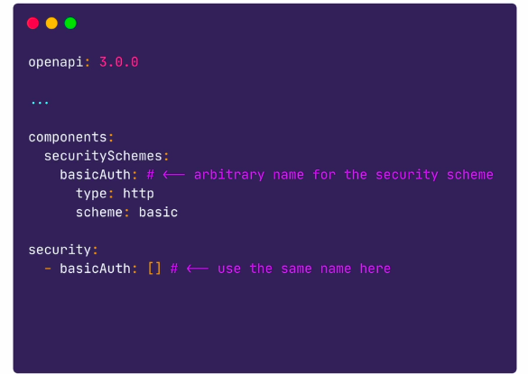

← схему проще указывать…

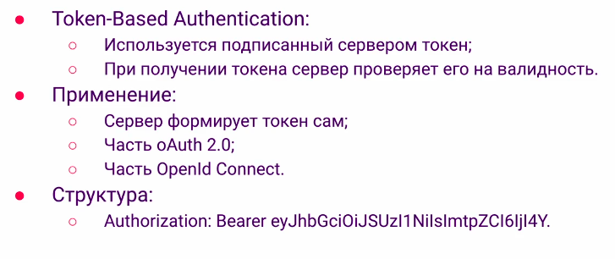
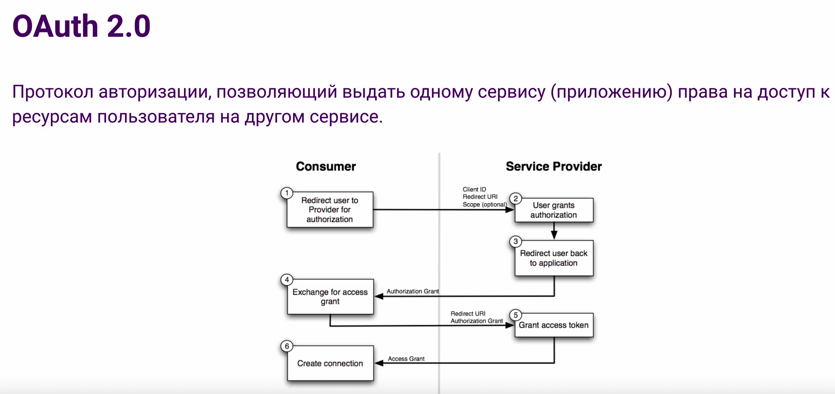
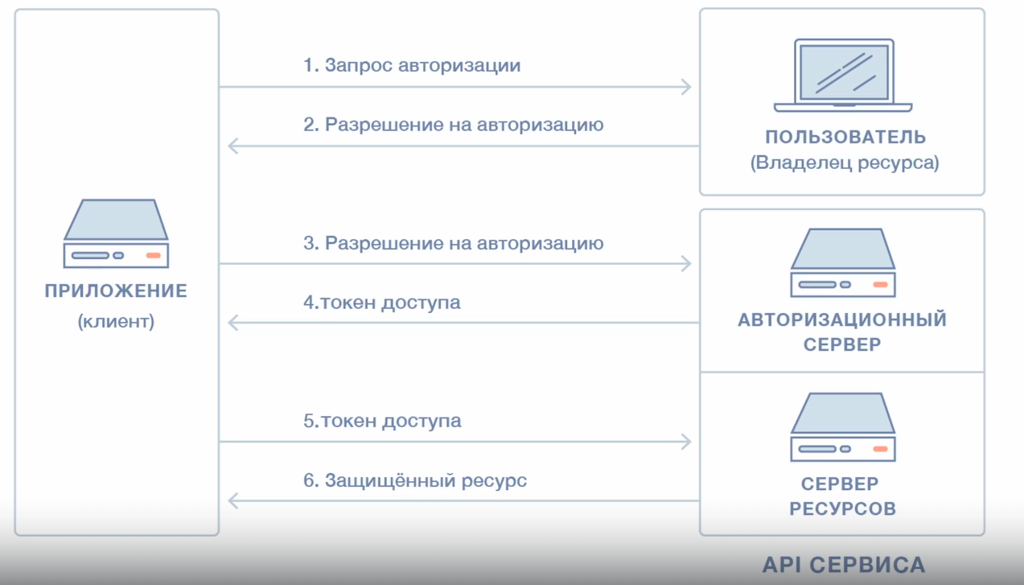

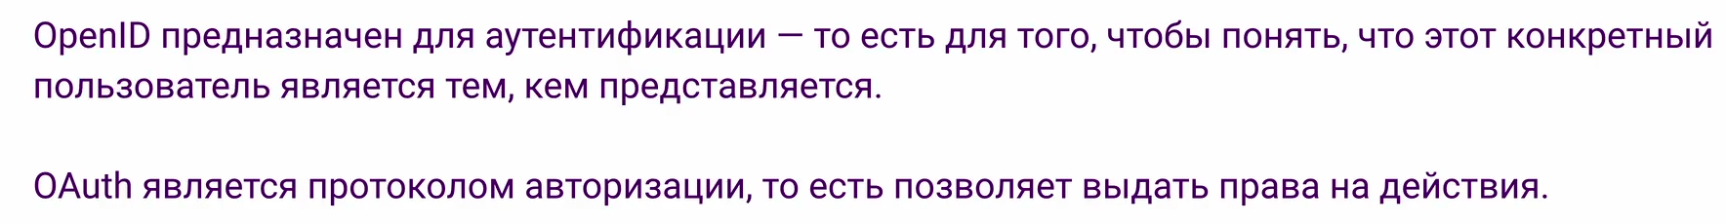
- все это относится к внешнему приложению, который дает права.
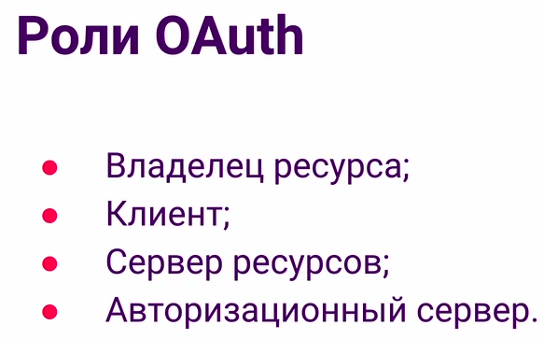
Как работает OAuth2:
- Получаем access токен
- Берем данные

ПОДТИП OAUTH:

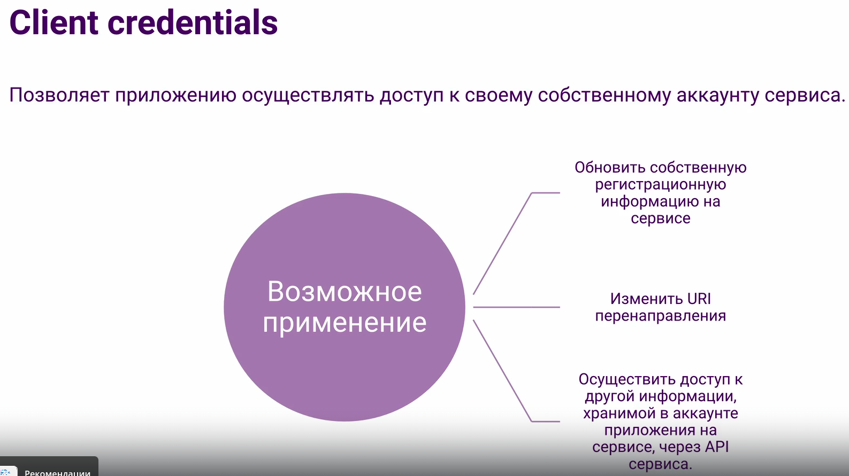
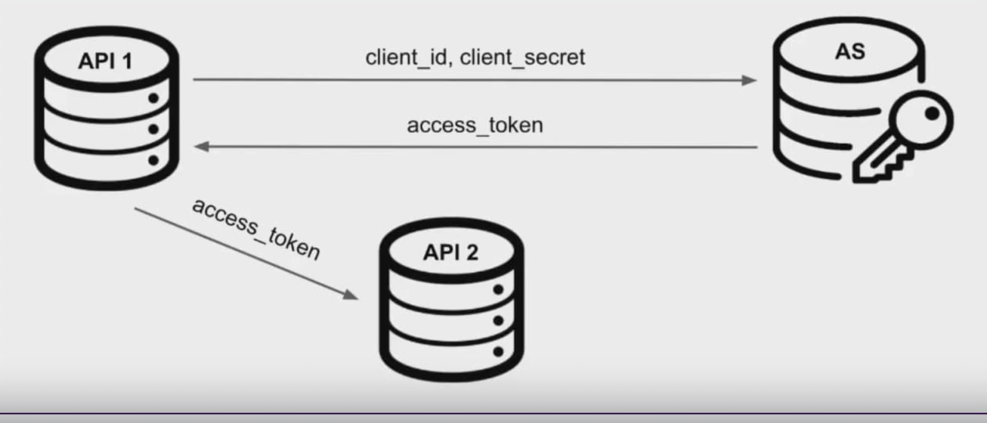

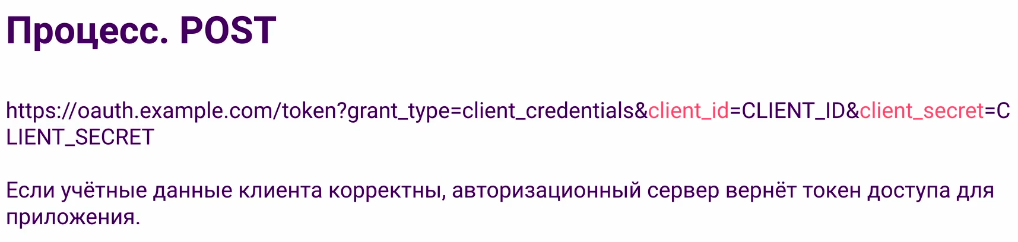

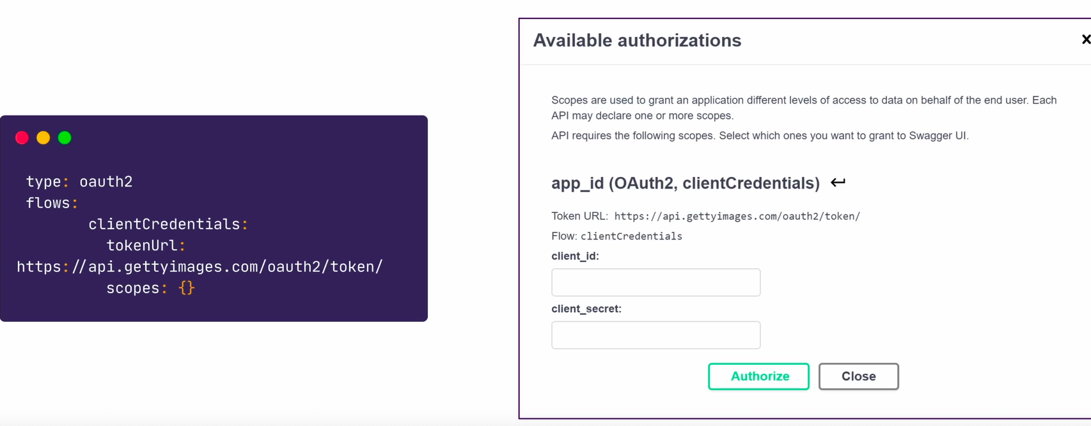
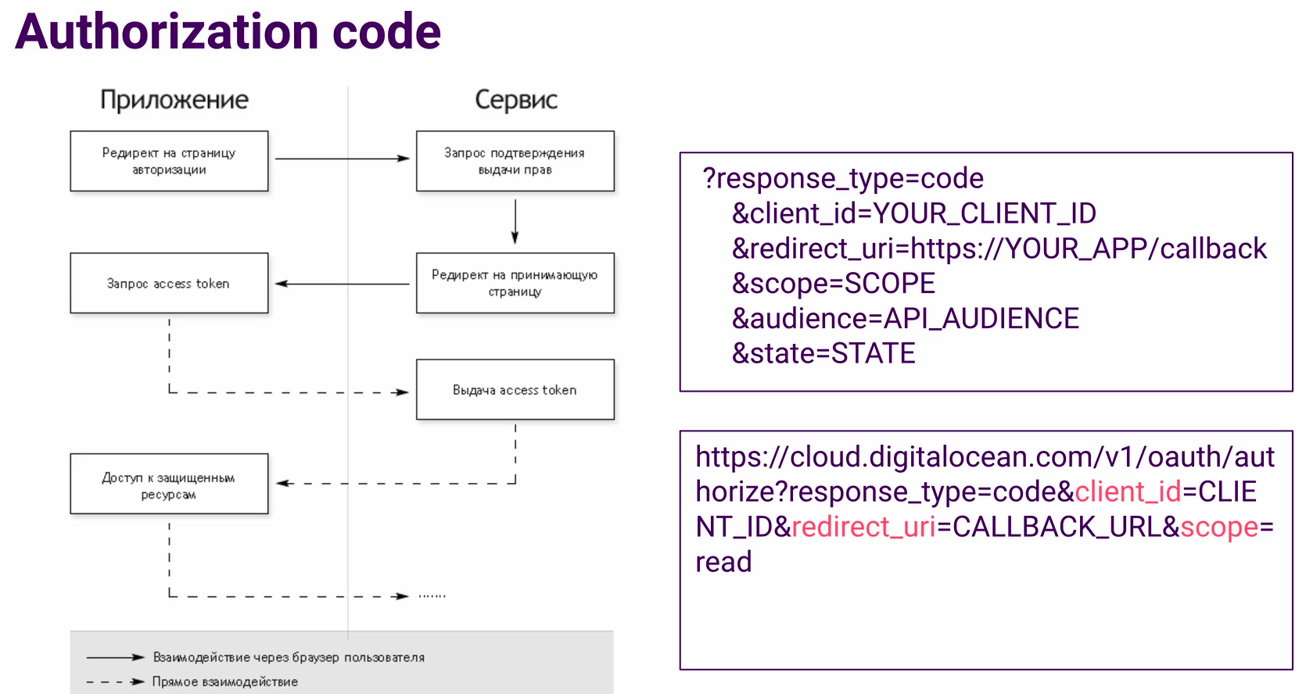
Еще один подтип:

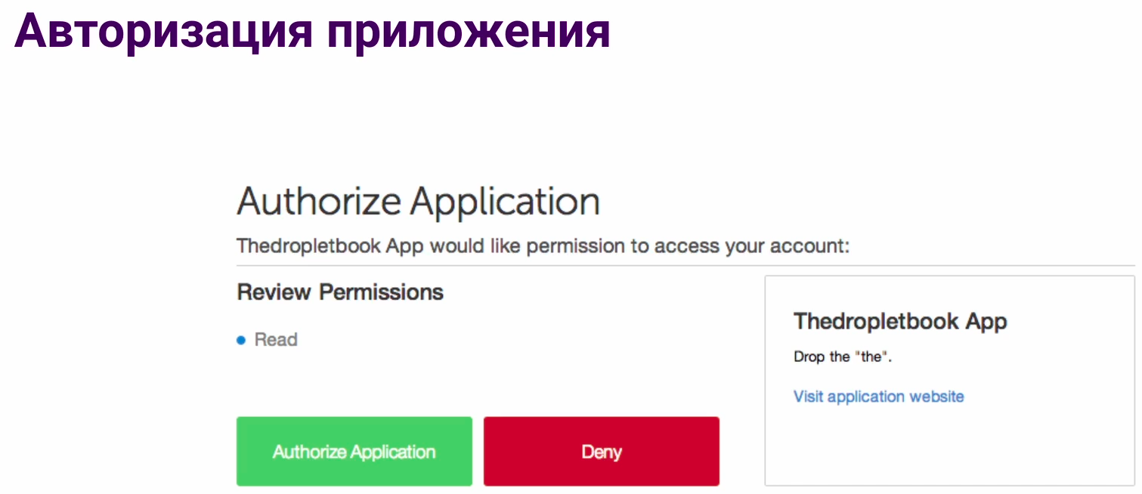

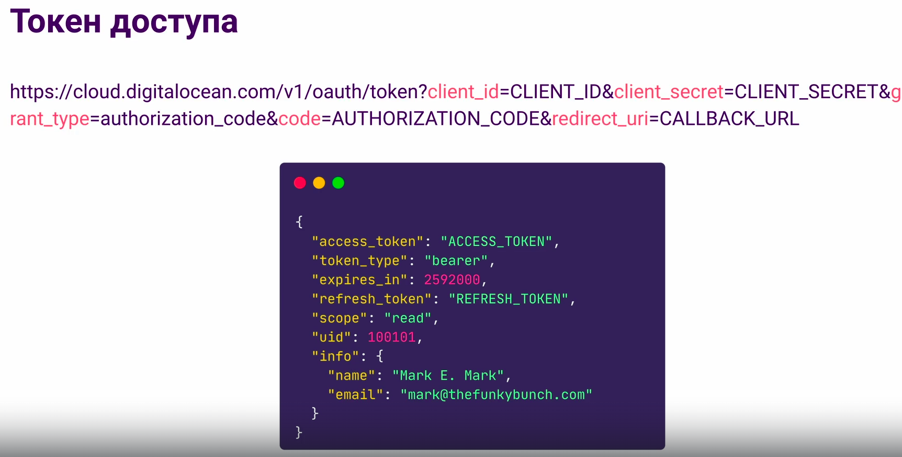
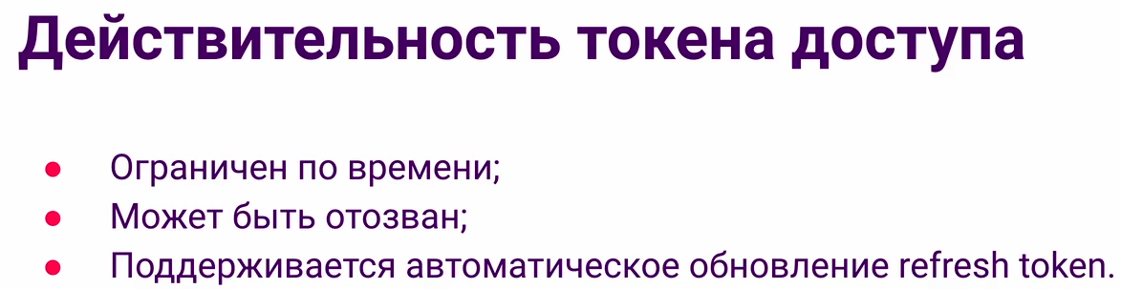

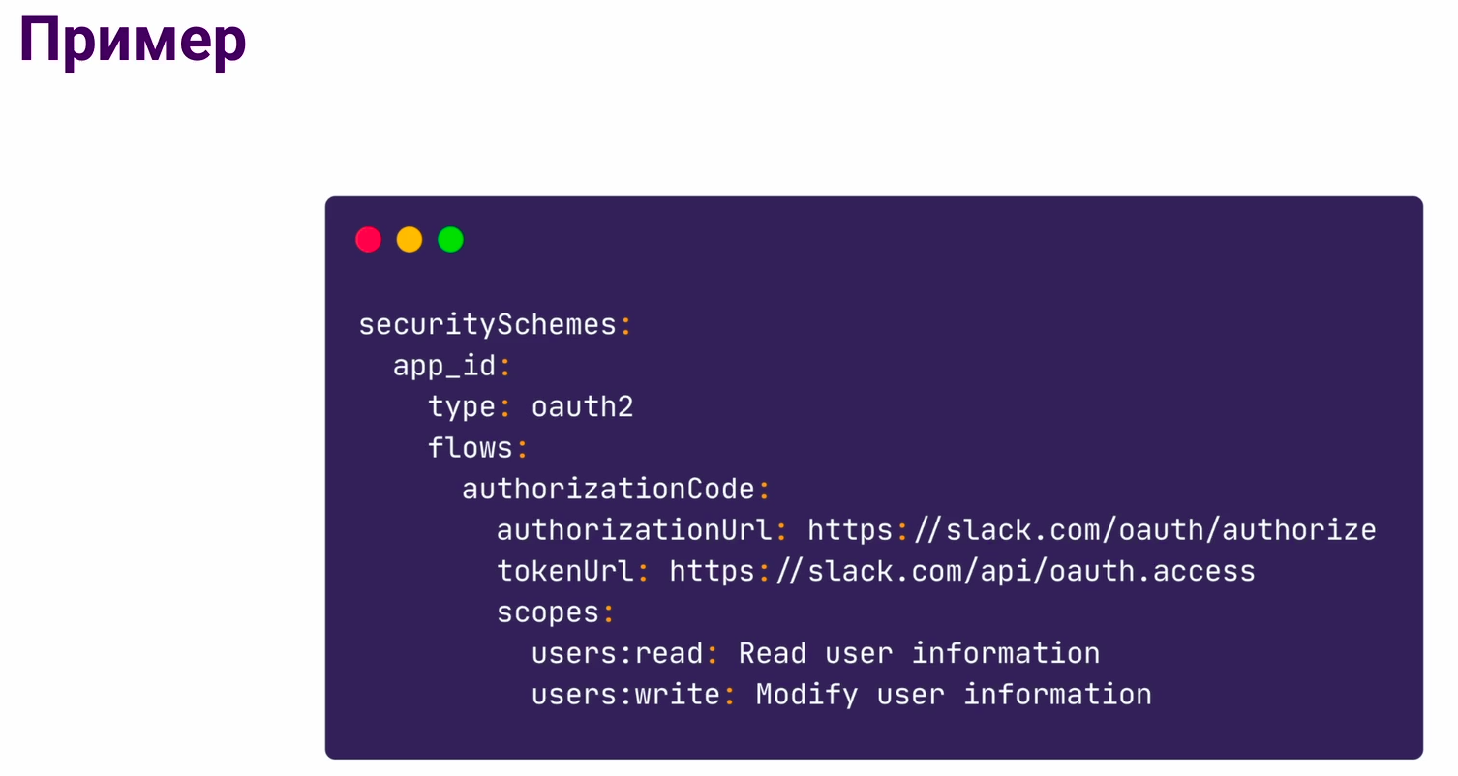
flow — поток, тут это код авторизации
authorizationUrl- то куда обращаться, где пользователь должен войти
TokenUrl — куда стучаться за токеном
scopes- скопа, нужно чтобы читать данные пользователя и записываеть данные пользователя
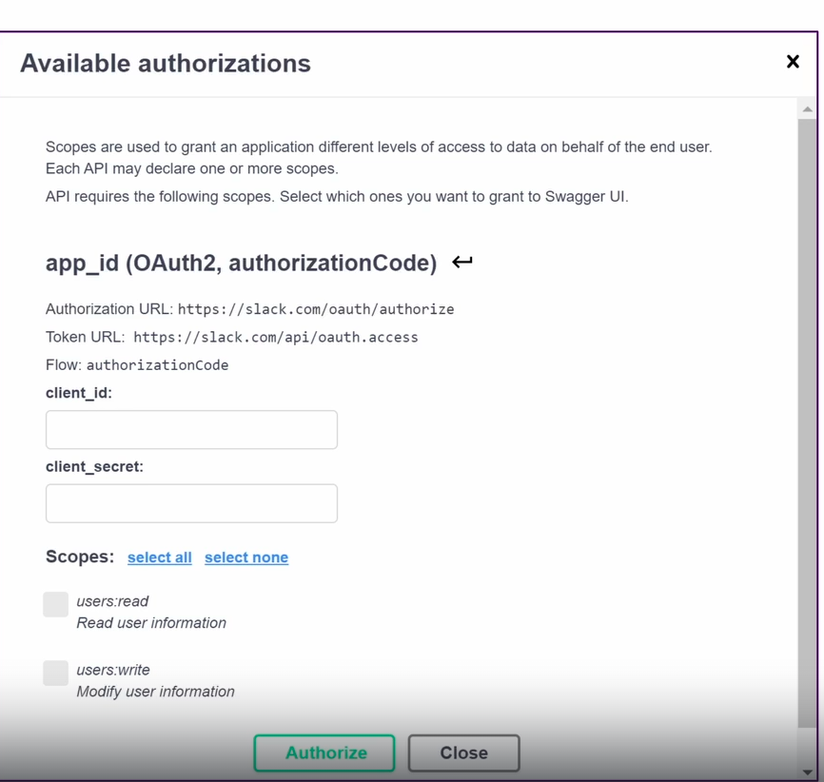
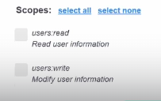

Дальше не конспектил: https://rutube.ru/video/347bfd8033c56adae5123d6bc4e0e48a/?t=1907&r=plwd

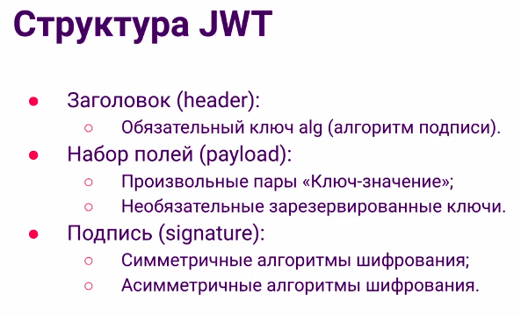
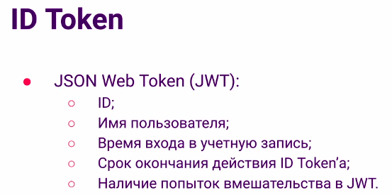
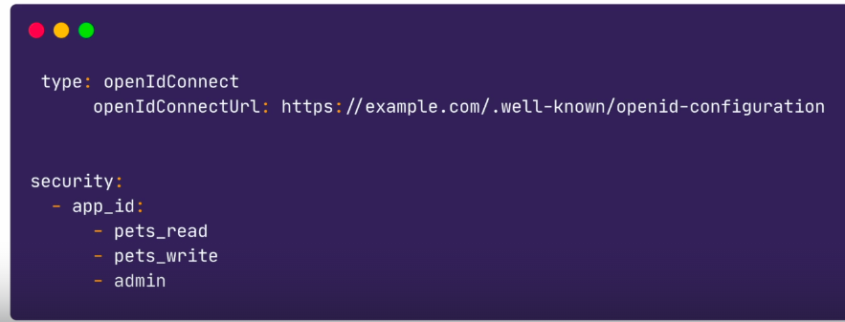
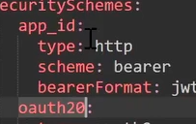
ЭТИ ИМЕНА ПРИДУМЫВАЕМ МЫ:
oauth20

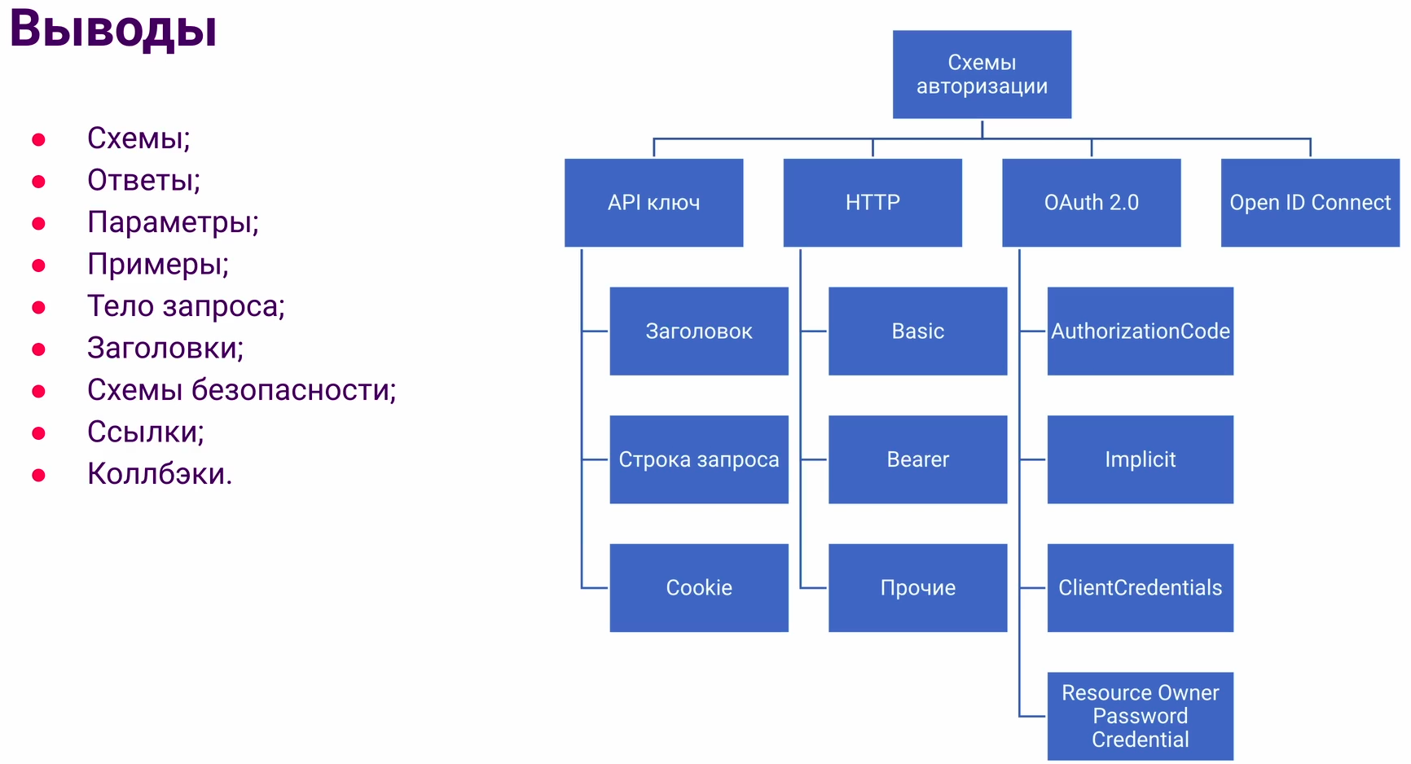
Oauth2.0 — продуманный и самый безопасный

